

«УТВЕРЖДАЮ»

МБОУ «Новоуспеновская СОШ»

**ПАСПОРТ СТОЛОВОЙ**

**Муниципального бюджетного общеобразовательного учреждения**

**«Новоуспеновская средняя общеобразовательная школа**

**Акбулакского района Оренбургской области»**

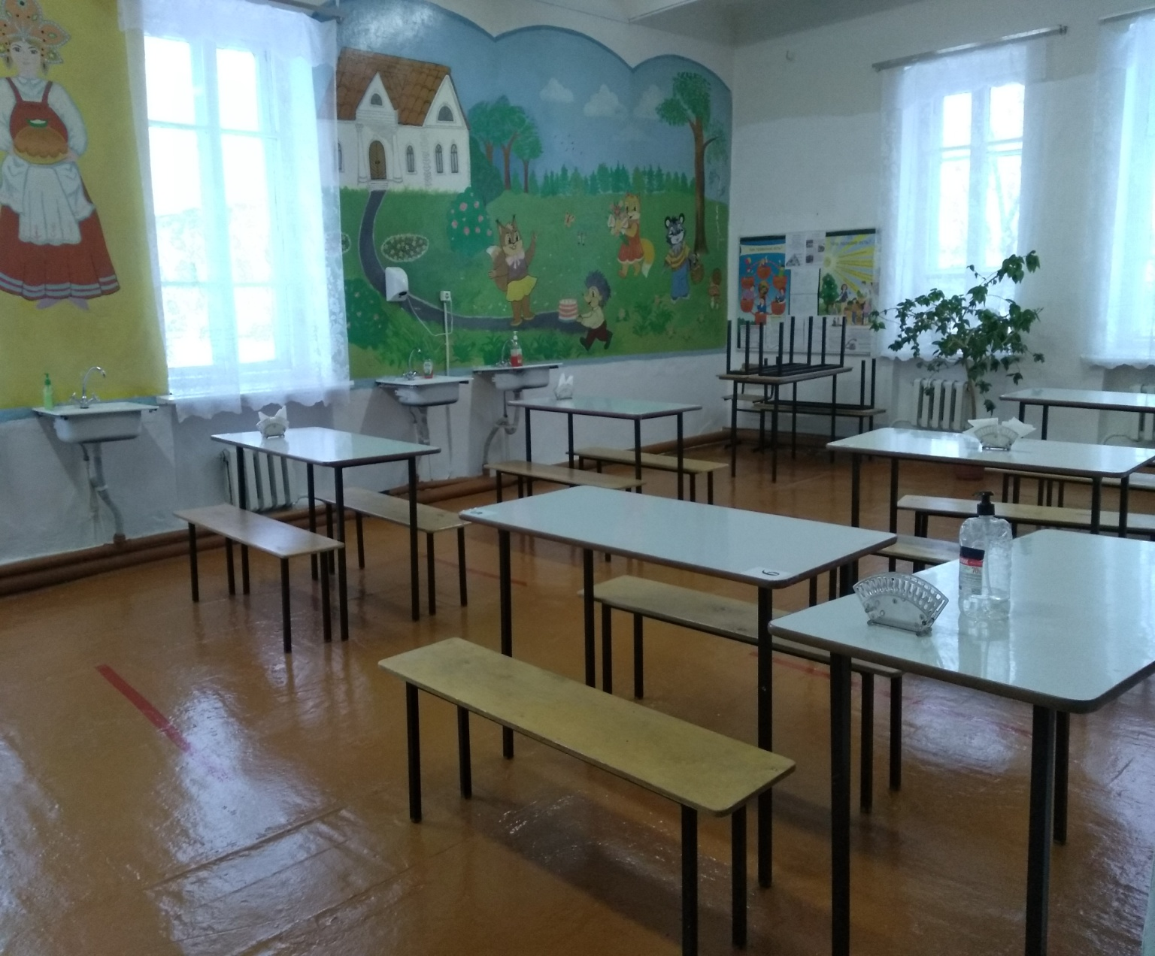

2020-2021 учебный год

*Сокращенное наименование:* МБОУ «Новоуспеновская СОШ»

* *Юридический адрес:* 461562, Оренбургская область, Акбулакский район, с. Новоуспеновка, ул. Центральная, д. 1
* *Фактический адрес:* 461562, Оренбургская область, Акбулакский район, с. Новоуспеновка, ул. Центральная, д. 1
* *Проектные характеристики:* Ввод в эксплуатацию – 1967 год должен совпадать с тем, что указываете в акте приемки школы. Фундамент – железобетонные блоки; стены – кирпичные; перекрытие – железобетонное; кровля – шифер.
* *Расчетная вместимость школы:* 198 обучающихся.
* *Количество смен*: 1 имеется ввиду в школе
* *Общая площадь столовой:* 79.1 кв. м., в том числе пищеблок с подсобными помещениями, площадью 22.5 кв. м., а также зал для приема пищи (обеденный зал), площадью 56.6 кв. м.
* *Количество посадочных мест в обеденном зале:* 40
* В столовой (указываете данные по своей школе) функционирует санитарно-гигиеническая зона, оборудованная 3 раковинами для мытья рук, гигиеническими принадлежностями, 2 эл. полотенца
* *График работы столовой:* с понедельника по пятницу с 08.00 до 14.30.
* Соответствие требованиям санитарно-эпидемиологических правил условий для организации питания:

*В МБОУ «Новоуспеновская СОШ» имеется:*

|  |  |  |
| --- | --- | --- |
| **№** | **Условия** | **Да/Нет** |
| 1 | Столовая, работающая на сырье | Да |
| 2 | Столовая-доготовочная (работающая на полуфабрикатах) | Нет |
| 3 | Буфет-раздаточная | Нет |
| 4 | Площадь, оборудованная под размещение буфета | Нет |
| 5 | Раздаточная линия | Да |
| 6 | Помещение для приема пищи | Да |

Питание обучающихся МБОУ «Новоуспеновская СОШ» организовано самостоятельно, столовой общеобразовательной организации.

*Общая информация о поставщиках пищевых продуктов*

|  |  |  |  |
| --- | --- | --- | --- |
| Наименование организации, Ф.И.О  (ИП) | ООО  «Валерия» | ИП Конопак  Е.Н. | ИП ГКФХ Валиева  Р.Р. |
| ИНН | 5620007260 | 562000020612 | 562099240460 |
| ОГРН | 1065646020296 |  |  |
| ОГРНИП |  | 310565825300067 | 319565800078645 |
| МЕСТОФАКТИЧЕСКОГО  ОСУШЕСТВЛЕНИЯ | п.Акбулак | п.Акбулак | п.Акбулак |

|  |  |  |  |
| --- | --- | --- | --- |
| ДЕЯТЕЛЬНОСТИ |  |  |  |
| ЮРИДИЧЕСКИЙ АДРЕС | Оренбургская обл.,п.  Акбулак, ул. Октябрьская  д. 109Б | Оренбургская обл.,п.  Акбулак, ул. Горбунова д.  5 | Оренбургская обл., п. Акбулак, ул. Набережная д. 13 |
| ФАКТИЧЕСКИЙ АДРЕС | Оренбургская обл.,п.  Акбулак, ул.  Октябрьская д. 109Б | Оренбургская обл.,п.  Акбулак, ул.  Горбунова д. 5 | Оренбургская обл., п. Акбулак, ул. Набережная д. 13 |
| КОНТАКТНЫЕ ДАННЫЕ | Колесник | Конопак Е.Н. | Валиева Р.Р. – |
|  | С.В.– 8(35335)23225 | –89068311445 | 89058144555 |

* 1. *Инженерное обеспечение пищеблока:*

|  |  |  |
| --- | --- | --- |
| 1 | Водоснабжение | централизованное |
| 2 | Горячее водоснабжение (источник) | электронагреватели |
| 3 | Отопление | централизованное |
| 4 | Водоотведение | централизованное |
| 5 | Вентиляция | вытяжная |

* 1. *Для перевозки продуктов питания используется*

|  |  |  |
| --- | --- | --- |
| 1 | Специализированный транспорт организаций-  поставщиков пищевых продуктов | - |

* 1. *Характеристика бытовых помещений для сотрудников пищеблока*

|  |  |  |
| --- | --- | --- |
| **Помещения** | **Площадь (кв.м.)** | **Оборудование** |
| Санузел для сотрудников  пищеблока | - | - |
| Гардеробная персонала | - | - |
| Душевые для сотрудников  пищеблока | - | - |
| Стирка специальной одежды/  где, кем, что для этого имеется | - | самостоятельно работниками  пищеблока |

* 1. *Материально-техническая база столовой, в том числе пищеблока*

|  |  |  |  |
| --- | --- | --- | --- |
| **Наименование оборудования** | **Кол-во** | **Год выпуска** | **Техническое состояние** |
| Ванна моечная 3-х секц. | 1 |  | рабочее (в  эксплуатации) |
| Весы циферблатные | 1 |  | рабочее (в  эксплуатации |
| Водонагреватель | 1 |  | рабочее (в  эксплуатации |
| Холодильник | 1 |  | рабочее (в  эксплуатации |
| Обеденная зона | 6 |  | рабочее (в  эксплуатации |
| Сушилка для рук | 1 |  | рабочее (в  эксплуатации |
| Раковина для мытья рук | 3 |  | рабочее (в |

|  |  |  |  |
| --- | --- | --- | --- |
|  |  |  | эксплуатации |
| Плита электрическая | 1 |  | рабочее (в  эксплуатации |
| Разделочный стол | 6 |  | рабочее (в  эксплуатации |
| Стол | 1 |  | рабочее (в  эксплуатации |
| Ведро с крышкой | 1 |  | рабочее (в  эксплуатации |
| Доска разделочная | 8 |  | рабочее (в  эксплуатации |
| Чашки | 10 |  | рабочее (в  эксплуатации |
| Кастрюля | 5 |  | рабочее (в  эксплуатации |
| Бокалы | 25 |  | рабочее (в  эксплуатации |
| Ложки | 25 |  | рабочее (в  эксплуатации |
| Тарелки | 50 |  | рабочее (в  эксплуатации |
| Вытяжка | 1 |  | рабочее (в  эксплуатации |

* 1. *Сведения о кадрах пищеблока*

|  |  |  |  |  |  |  |  |
| --- | --- | --- | --- | --- | --- | --- | --- |
| **Ф.И.О. работника пищеблока (полностью)** | **Дата рождения** | **Образование (что, когда закончил, специальность)** | **Должность** | **Стаж работы в сфере питания** | **Стаж работы в данной ОО** | **Дата последнего медосмотра** | **Дата последнего санминимума** |
| Ерниязова Динара Аменовна | 17.03.1982 г. | Начальное профессиональное  (повар) | Повар | 0 | 2 мес. | 11.01.2021 | 07.12.2020 |

* 1. *Характеристика контингента обучающихся*

|  |  |  |  |
| --- | --- | --- | --- |
| **По состоянию здоровья**  **отнесены:** | **1-4 классы** | **5-9 классы** | **10-11 классы** |
| 1 группа | 8 | 13 | 2 |
| 2 группа | 2 | 0 | 0 |
| 3 группа | 0 | 0 | 0 |
| 4 группа | 0 | 0 | 0 |
| 5 группа | 0 | 0 | 0 |
| *Итого* | *10* | *13* | *2* |
| Страдают пищевыми  аллергиями | 0 | 0 | 0 |
| Страдают сахарным  диабетом | 0 | 0 | 0 |
| Страдают целиакией | 0 | 0 | 0 |

* 1. *Охват горячим питанием*

1 – 4 классы

|  |  |  |  |  |  |
| --- | --- | --- | --- | --- | --- |
| **Параметры** | **Количество уч-ся, чел.** | **Охвачены горячим**  **питанием, чел.** | **Завтраки, кол-во чел.** | **Обеды, кол-во чел.** | **Завтраки и обеды, кол- во чел.** |
| Всего: | 10 | 10 | 10 | 0 | 0 |
| Из них: | | | | | |
| из многодетных семей | 8 | 8 | 8 | 0 | 0 |
| из малообеспеченныхсемей | 8 | 8 | 8 | 0 | 0 |
| опекаемые | 0 | 0 | 0 | 0 | 0 |
| ребенок-инвалид | 0 | 0 | 0 | 0 | 0 |

5 – 9 классы

|  |  |  |  |  |  |
| --- | --- | --- | --- | --- | --- |
| **Параметры** | **Количество уч-ся, чел.** | **Охвачены горячим питанием, чел.** | **Завтраки, кол-во чел.** | **Обеды, кол-во чел.** | **Завтраки и обеды, кол- во чел.** |
| Всего: | 13 | 13 | 13 | 0 | 0 |
| Из них: | | | | | |
| из многодетных  семей | 1 | 1 | 1 | 0 | 0 |
| из  малообеспеченных семей | 2 | 2 | 2 | 0 | 0 |
| опекаемые | 0 | 0 | 0 | 0 | 0 |
| ребенок-инвалид | 0 | 0 | 0 | 0 | 0 |

10 – 11 классы

|  |  |  |  |  |  |
| --- | --- | --- | --- | --- | --- |
| **Параметры** | **Количество уч-ся, чел.** | **Охвачены горячим питанием, чел.** | **Завтраки, кол-во чел.** | **Обеды, кол-во чел.** | **Завтраки и обеды, кол- во чел.** |
| Всего: | 2 | 2 | 2 | 0 | 0 |
| Из них: | | | | | |
| из многодетных  семей | 0 | 0 | 0 | 0 | 0 |

|  |  |  |  |  |  |
| --- | --- | --- | --- | --- | --- |
| из малообеспеченных  семей | 0 | 0 | 0 | 0 | 0 |
| опекаемые | 0 | 0 | 0 | 0 | 0 |
| ребенок-инвалид | 0 | 0 | 0 | 0 | 0 |

* 1. *Охват питанием учащихся с учетом родительских средств*

|  |  |  |  |
| --- | --- | --- | --- |
| **Классы** | **Кол-во уч-ся в школе** | **Охвачены питанием с учетом родит. средств, кол-во чел.** | **Размер родительской платы за 1 день (завтрак/обед)** |
| 1-4 | 0 | 0 | 0 |
| 5-9 | 0 | 0 | 0 |
| 10-11 | 0 | 0 | 0 |
| *Итого* | 0 | 0 | 0 |

* 1. *Услуги по проведению санитарной обработки*

*(дезинфекция, дератизация, дезинсекция) территории (помещений) школы*

* Договор №17 от 14.01.2021 г. ИП. Рыбас И.Х
  1. *Услуги по вывозу коммунальных отходов*
* Указываете договор и реквизиты данного договора (№ и от какого числа), с какой организацией заключен.